¿Tu gato bebe suficiente agua?
Diez claves para mantener una correcta hidratación y ayudarle a manejar el calor
- Con el verano y la llegada de las altas temperaturas hay que prestar especial atención a los gatos, siendo esencial mantener una correcta hidratación.
- Aunque los gatos son capaces de autorregular su temperatura corporal con unos sencillos gestos, Gemma Baciero, veterinaria de Royal Canin, señala que fomentar la ingesta de agua adecuada es un factor importante para evitar la deshidratación y proteger la salud y el bienestar del gato en épocas de calor extremo.
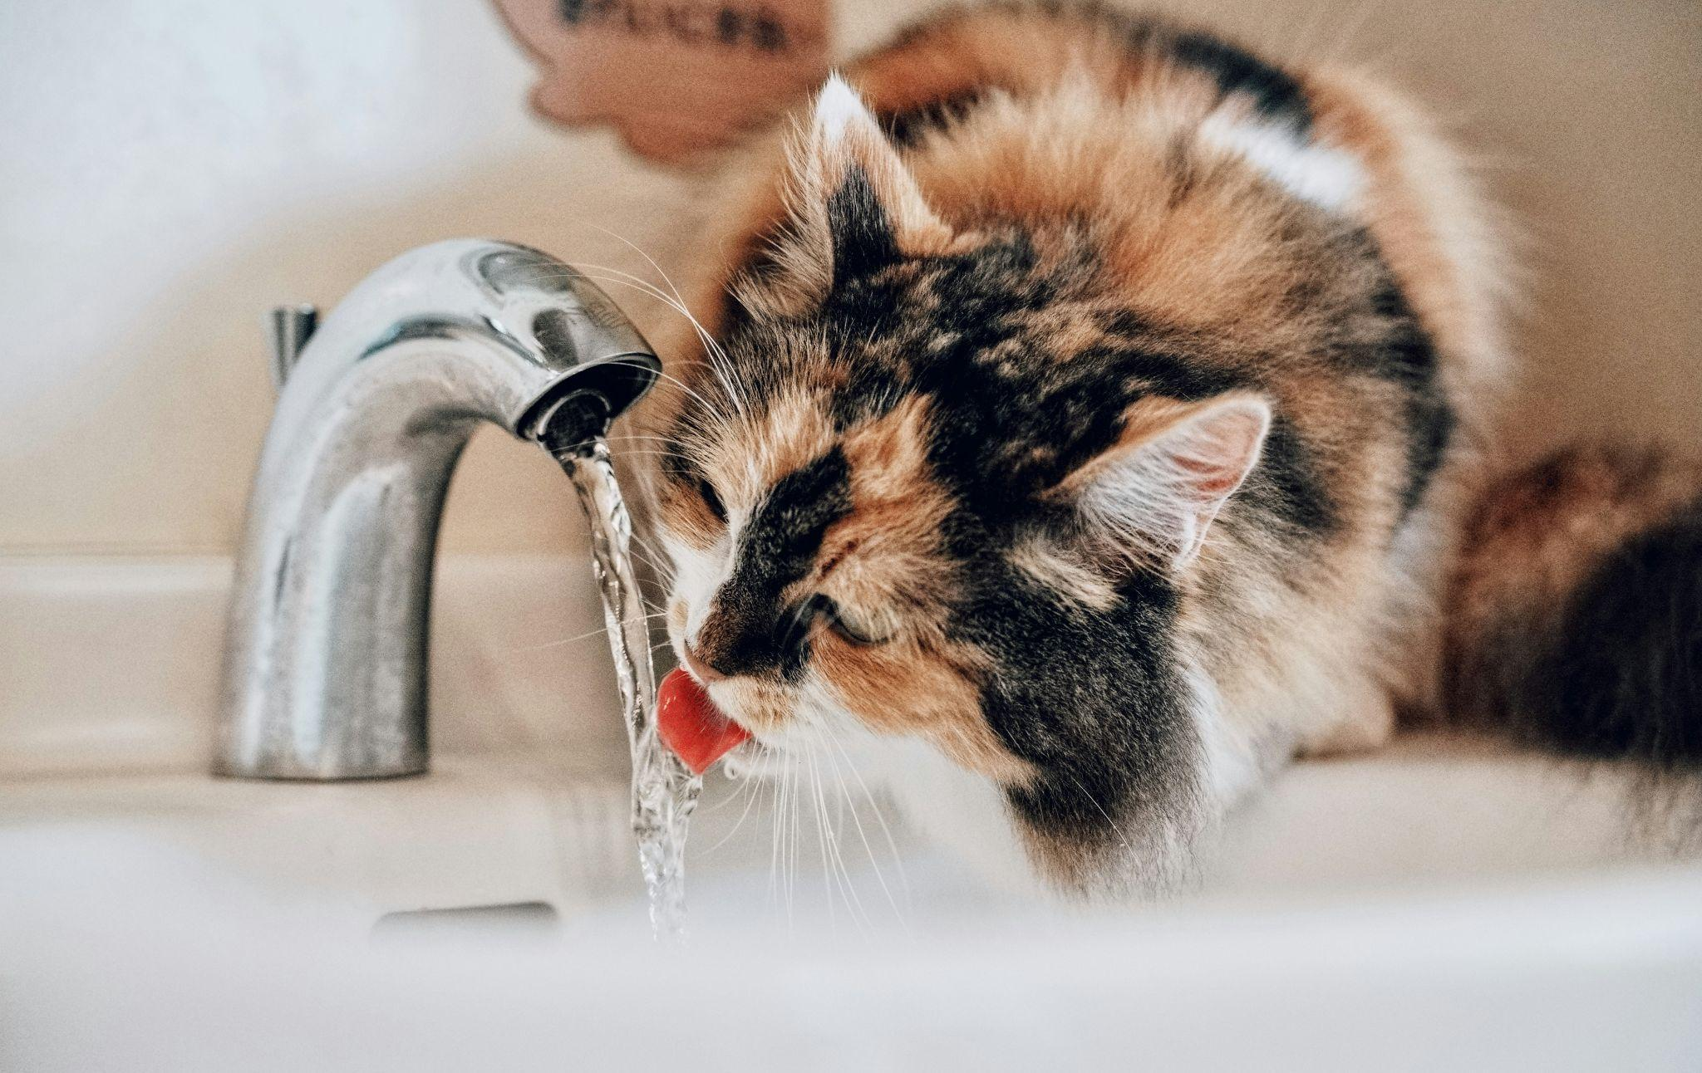

Madrid, 24 de junio de 2026-. El calor ya ha llegado para quedarse. Piscinas, aires acondicionados, bebidas refrescantes… Todo ello nos da una tregua frente a las altas temperaturas y nos ayuda a mantenernos hidratados, pero, ¿qué ocurre con los gatos con los que convivimos? ¿Hay algo que podamos hacer para ayudarles a mantenerse hidratados y protegerse de las temperaturas sofocantes? No podemos olvidar que el hecho de que se encuentren en el interior del hogar no significa que estén bien protegidos del calor y de sus consecuencias, pudiendo sufrir también los efectos de las altas temperaturas.
Por eso, “es importante asegurarse de que nuestro gato está siempre bien hidratado y estar atentos a los signos que nos indican si está pasando calor”, señala Gemma Baciero, veterinaria de Royal Canin. Los gatos tienen glándulas sudoríparas en distintos puntos de su cuerpo, los labios, la barbilla y las almohadillas de sus patas. Aunque sudar no es su principal forma de regular su temperatura, cuando hace mucho calor se puede llegar a observar que dejan huellas de sudor al pisar el suelo.
Además, también es importante tener en cuenta que los gatos no suelen sentir una sed activa, lo que puede provocar la aparición de problemas de salud relacionados con la ingesta escasa de agua. Por eso es fundamental estar vigilantes y prestar especial atención a su hidratación, buscando potenciar los lugares en los que el gato puede tener un acceso fácil y rápido al agua.
En palabras de la experta, “mantener una hidratación adecuada es esencial para los felinos durante todo el año, pero es cierto que, en verano, con las altas temperaturas, tenemos que estar un poco más atentos. No solo por la deshidratación relacionada con el calor, sino también porque esta puede provocar la reducción del apetito y bienestar, favorecer el estreñimiento y los problemas urinarios. Incluso se puede relacionar con insuficiencia renal aguda o, si se mantiene en el tiempo, con la enfermedad renal crónica a largo plazo”.
Diez consejos para que tu gato se mantenga hidratado
Aunque los gatos son capaces de autorregular su temperatura en verano con gestos como acicalarse más, pasar más tiempo en reposo, buscar lugares frescos o beber más agua, existen ciertas acciones que podemos llevar a cabo para asegurarnos de que nuestro gato se mantiene hidratado, si la pereza por ir a beber le puede.
No se trata solo de que el agua esté ahí, sino de cómo se la presentamos: el movimiento, la temperatura y hasta la forma del recipiente influyen en su decisión de acercarse a beber. Estos son algunos consejos para garantizar una buena hidratación:
- Reparte diferentes bebederos en distintas localizaciones para que estén siempre disponibles, eligiendo lugares de sombra y bien ventilados.
- Cambia el agua al menos una vez al día, para que esté siempre limpia y fresca.
- Limpia los cuencos a diario con jabón neutro para evitar la proliferación de bacterias.
- Elige recipientes anchos para que sus bigotes no rocen los bordes al beber.
- Apuesta por bebederos de cerámica o acero inoxidable, que mantienen mejor el frescor y son más higiénicos.
- Coloca el agua siempre lejos de la bandeja de arena y del comedero.
- Utiliza fuentes de agua corriente, ya que el chorro de agua a muchos les llamará la atención y se sentirán atraídos hacia ella, animándolos a beber con más regularidad.
- A algunos les gusta lamer o jugar con un cubito de hielo en el bebedero, lo que puede inducir a que también beban agua.
- Abre el grifo y deja que beba, si esto le gusta
- “Introduce alimento húmedo con el mismo perfil nutricional que su alimento seco, ya que normalmente contiene de un 70% a un 80% de agua. Los alimentos húmedos le proporcionarán ese aporte extra de agua y su aroma puede resultar mucho más tentador para un gato exigente”, explica la experta.

Y, ya sea verano o no, es vital observar con detenimiento cualquier cambio en el comportamiento del gato. Ante cualquier señal de letargo o cambio en sus hábitos de hidratación, la visita al veterinario es clave para determinar la causa de este cambio de comportamiento y descartar algún otro problema de salud incipiente. No olvidemos que los gatos son auténticos maestros del disfraz y los pequeños cambios pueden ser signos de una posible enfermedad.
SOBRE ROYAL CANIN®

ROYAL CANIN® forma parte de la división Royal Canin del grupo Mars, Incorporated, y es un líder global en salud a través de la nutrición para gatos y perros, cumpliendo con su propósito: un mundo mejor para las mascotas. Fundada en 1968 por el veterinario francés Dr. Jean Cathary, ROYAL CANIN® diseña una nutrición precisa, basada en la ciencia, para gatos y perros, disponible en tiendas especializadas para mascotas y en clínicas veterinarias de todo el mundo.

A lo largo de los años, ROYAL CANIN® ha impulsado la nutrición y el conocimiento al asociarse con profesionales del sector de las mascotas, incluidos criadores y veterinarios. Su enfoque de negocio único sitúa las necesidades nutricionales de los gatos y perros en el centro de la innovación. Su edad, tamaño, raza y nivel de actividad son estudiados a través de ciencia y observación para crear dietas que den respuesta a las necesidades específicas de cada mascota.

ROYAL CANIN® genera valor no solo para las mascotas, sino también para las personas y el planeta. Esto significa ser mutuamente beneficioso para el ecosistema, empoderar a los asociados, construir relaciones duraderas con las partes interesadas y siempre pensar en cómo garantizar un futuro viable para las generaciones venideras.

Para obtener más información sobre ROYAL CANIN®, visita www.royalcanin.com.

Para más información

True PR
Paula Buedo (paula.buedo@truepr.es)
Sara Martín (sara.martin@truepr.es)
Yoana Descalzo (yoana.descalzo@truepr.es)
638 34 83 84

Royal Canin
Carlota de Lucas (carlota.de.lucas@royalcanin.com)

